项目第九天 采购单开发结束

课程安排：

采购单提交开发

采购单审核

采购单受理

采购入库

采购单模块的集成测试（重视，掌握集成测试方法）

退货单，结算单模块业务流程（了解）

Dwr的使用方法介绍（了解）

讨论系统业务流程：

更加清楚系统的业务流程

结合实际分析系统业务（主要了解实际使用方法，面试时可能会问到发挥的问题）

分组讨论（企业中对业务需求、开发方法等都通过讨论确定）

同学在老师的电脑上进行功能演示，一边演示一边说每个功能如何实现的？

# 采购单提交

## 需求

用户创建完成采购单，确定采购单不再修改，需要提交采购单，由监管单位进行审核。

约束条件：

采购单必须包括采购药品明细方可提交

采购单的采购药品明细信息必须完整（采购量、采购金额必须指定）

采购单状态为未提交或审核不通过时方可提交

数据库操作：

更新采购单表中采购单状态为2：已提交未审核

## 实现

dao

根据采购单的id更新采购单表中采购单状态为2

根据采购单id查询出采购药品明细

service

接口功能：采购单提交

接口参数：采购单id

接口实现：

校验：

采购单状态为未提交或审核不通过时方可提交

方法：获取采购单的状态，判断是否是未提交或审核不通过，如果不是则不允许提交

采购单必须包括采购药品明细方可提交

方法：根据采购单id查询出采购药品明细，如果明细为空不允许提交

采购单的采购药品明细信息必须完整（采购量、采购金额必须指定）

方法：根据采购单id查询出采购药品明细，判断明细内容采购量、采购金额是否空

数据库操作：

根据采购单id更新采购单表中采购单状态为2：已提交未审核

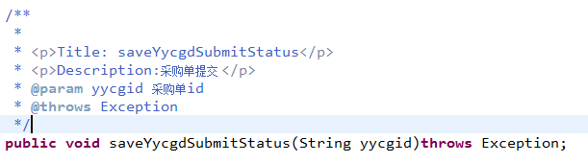

action

采购单提交方法

接收参数：采购单id

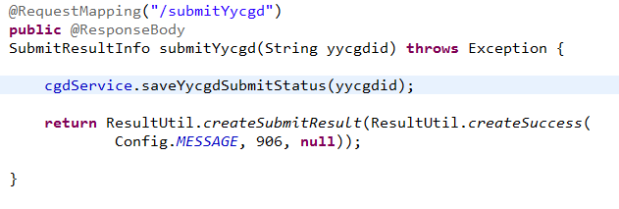

页面

采购单提交js方法：

提交成功之后刷新 本页面，目的：采购单已提交要将“提交按钮”、“采购药品明细操作按钮”隐藏

//采购单提交

**function** yycgdsubmit(){

_confirm('提交后采购单将不允许修改，是否继续?',**null**,

**function**(){

$("#yycgdsaveForm").attr("action","${baseurl}cgd/submitYycgd.action");

jquerySubByFId('yycgdsaveForm', yycgdsubmit_callback, **null**);

}

);

}

//采购单提交回调

**function** yycgdsubmit_callback(data) {

**var** result = getCallbackData(data);

_alert(result);

//提交成功再刷新本页面,提交按钮就不显示

**if**(result.type==TYPE_RESULT_SUCCESS){

//重新再次跳转到修改页面，页面上的提交按钮、添加、删除的控制就不显示了。

window.location="${baseurl}cgd/editcgd.action?id=${yycgd.id}";

}

}

在“提交按钮”、“采购药品明细操作按钮”处添加if判断，如果采购单为已提交则不显示。

采购单维护列表排序

需求：

查询采购单维护列表，对符合查询条件的所有记录进行排序，应该在dao进行排序。

建议使用索引字段排序。

修改mapper.xml

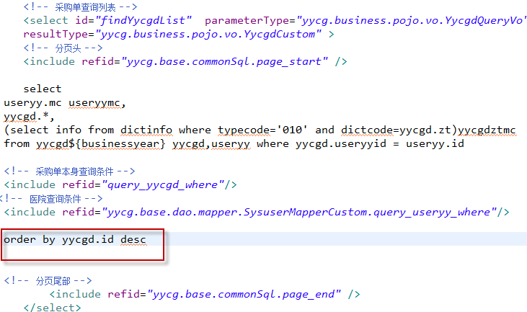

上边代码中将yycgd.id排序字段写死了，如果需求页面选择字段进行排序，需要将排序字段通过参数传入mapper中，应该改为：

Order by ${排序字段的参数名} desc

调试

采购单提交后，在采购单修改页面不允许进行修改。

业务优化的讨论：

提交时要校验药品的交易状态、供货商的供货状态。

校验原因：作一个采购单时，可能药品的交易状态由卫生局改为暂停，或供货商不再对这个药品供货。

系统必须定一个规则：

在系统提交时进行状态校验，提交后不再进行状态校验。

如果供货商实在不能供货商，供货商在受理时，设置药品是无法供货的。

关于采购单修改/查看页面的优化：

当前页面的布局：

分上下两部分，

上边是采购单基本信息

下边是采购单明细信息

采购单基本信息

采购单明细信息

缺点：

整体上边小，下边大，不太协调

如果采购药品明细数量多，页面会有滚动条，不太方便用户操作。

如何进行优化：

将页面改为tab方法展示：

明细信息

基本信息

当用户点击基本信息tab时，显示采购单基本信息

当用户点击明细信息tab时，显示采购单明细信息

效果图：

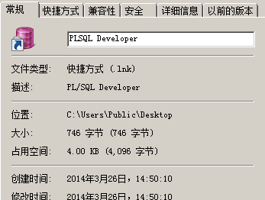

# 采购单审核

## 需求

医院提交采购单，由监管单位进行采购单审核，由卫生院及卫生局进行审核。卫生局可以审核所有医院创建的采购单，卫生院只审核本辖区医院创建的采购单。

操作流程：

1. 查询待审核的采购单子

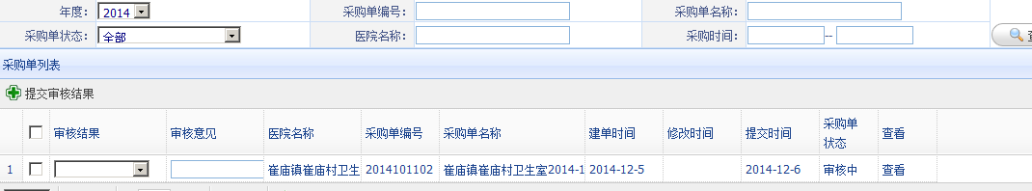

1. 进行采购单审核

操作方法：

查看采购单信息

确定审核结果，提交

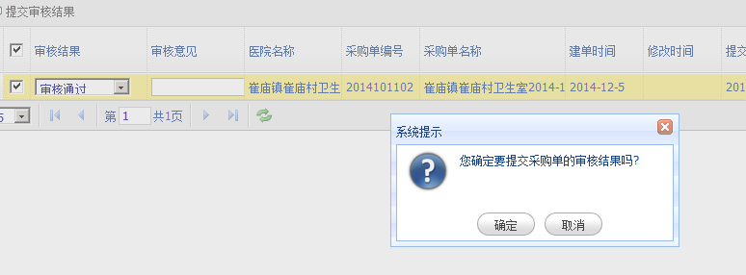

## 审核列表实现

dao

参考：采购单维护列表编写sql

审核列表：

约束条件：

只查询审核中的采购单

卫生局可以审核所有医院创建的采购单，卫生院只审核本辖区医院创建的采购单

select useryy.mc useryymc,

yycgd.*,

(select info

from dictinfo

where typecode = '010'

and dictcode = yycgd.zt) yycgdztmc

from yycgd2014 yycgd, useryy

where yycgd.useryyid = useryy.id

*--只查询审核中的采购单*

and yycgd.zt = '2'

*--卫生院只审核本辖区医院创建的采购单*

*--1.1.是监管单位管理地区*

and useryy.id in (

select id from useryy where dq like '1.1.%'

)

不需要创建新的mapper，修改采购单列表，添加上边两个约束条件即可。

修改findYycgdList

扩展的采购单查询条件：

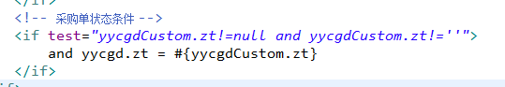

扩展医院的查询条件：

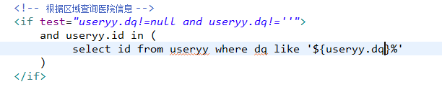

service

接口功能：审核采购单列表

接口参数：年份、监管单位id、查询条件

接口实现：

调用采购单列表mapper，

需要设置两个参数：

监管单位管理地区

根据监管单位id查询管理地区

采购单审核状态

固定设置为2审核中

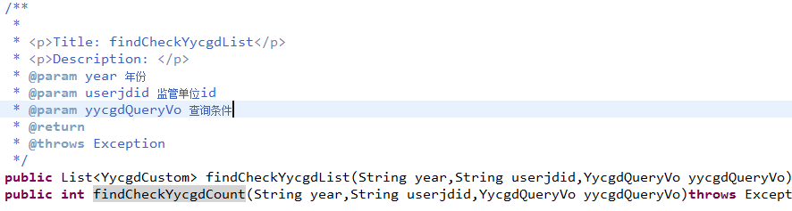

action和页面

审核页面

审核列表结果集json

调试：(注意)

分别以卫生院和卫生局登陆进行审核。

需要再以其它卫生院管理的医院登陆创建采购单，测试 ：

卫生院审核本区域的医院

卫生局审核全部的医院

## 审核提交实现

需求

用户要先查看采购单的内容。

查看采购单页面：页面布局同采购单修改页面。

选择审核结果、填写 审核意见进行提交 。

约束条件：

采购单状态为审核中方可提交审核。

审核结果（审核通过、审核不通过）必须选择。

审核意见是否必填根据用户需求来定，本系统采用不必填 。

数据库操作：

更新采购单状态为审核通过或审核不通过

dao

更新采购单状态为审核通过或审核不通过

service

接口功能：采购单审核

接口参数：采购单id、审核结果、审核意见 (使用封装对象)

接口实现：

校验：

采购单状态为审核中方可提交审核。

审核结果（审核通过、审核不通过）必须选择

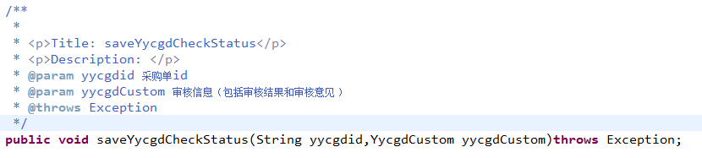

action

批量提交参数：

采购单id：多个参数（在datagrid中定义）

审核结果：多个参数（在datagrid中定义）

审核意见：多个参数（在datagrid中定义）

审核结果和审核意见封装到yycgdCustom中。

使用 List<YycgdCustom> yycgdCustoms;接收上边的参数

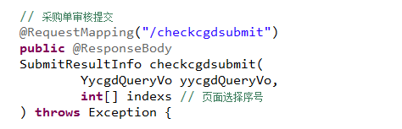

页面

批量参数定义：

,

{

field : 'id',//采购单id

hidden : **true**,

formatter: **function**(value,row,index){

**return** '<input type="hidden" name="yycgdCustoms['+index+'].id" value="'+value+'" />';

}

},

{

field : 'opt',

title : '审核结果',

width : 100,

formatter: **function**(value,row,index){

**var** string= '<select name="yycgdCustoms['+index+'].zt">'

+'<option value=""></option>'

+'<option value="3">审核通过</option>'

+'<option value="4">审核不通过</option>'

+'</select>';

**return** string

}

},

{

field : 'opt2',

title : '审核意见',

width : 180,

formatter: **function**(value,row,index){

**return** '<input type="text" name="yycgdCustoms['+index+'].shyj" />';

}

}

批量提交方法：

参考统一批量提交方法模版。

调试

1、审核提交后，在审核列表查询不到

2、医院在修改采购单页面查看审核结果

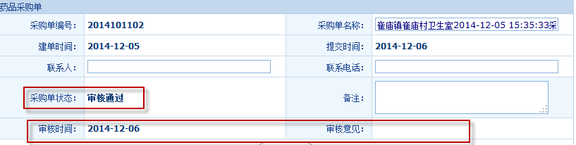

3、审核不通过的采购单，可以修改后重新提交

4、对审核历史 记录保存问题

建议单独创建审核表，记录审核的历史信息。

# 采购单受理

## 需求

医院创建的采购单由监管单位审核通过后，由供货商进行发货操作。

操作流程：

查询待发货的清单

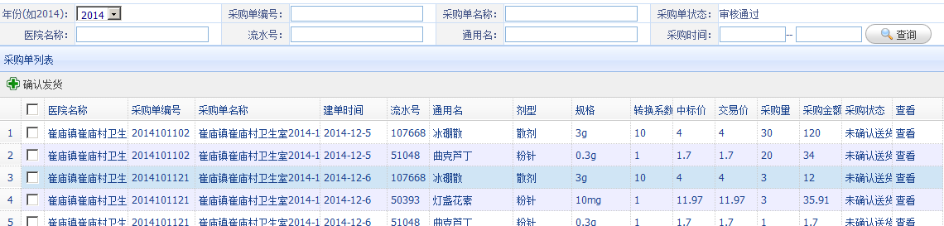

执行发货操作

手动确认发货：

操作员手动选择要发货的药品，执行发货操作。

适用于发货量少记录。

批量发货：

适用于发货量大的记录。

批量发货步骤：

用户导出待发货清单(药品流水号、通用名。。采购量)，导出excel文件。

采购量：用户需要根据采购量查看库存是否满足发货要求，执行发货操作

用户将发货清单excel导入到企业使用库存系统，为了执行批量出库操作，执行完成从企业库存中系统中导出一份清单 ，出库清单（将在本系统执行发货清单），企业需要修改出库清单，生成一份发货清单文件”(符合本系统导入规则)

如果 企业没有库存系统，企业需要手动依据发货清单文件编写一个“发货清单文件”(符合本系统导入规则)

本系统提供批量发货功能，用户导入批量发货清单，本系统依据导入 清单 执行批量发货操作。

约束条件：

当前采购药品明细的采购状态为“未确认送货”时方可执行发货操作。

数据库操作：

根据采购单id和药品id将采购药品明细的采购状态更新为2已发货

## 采购单受理列表

需求：

供货商查询待发货的清单。

约束条件：

供货商只允许查询自己供应的采购药品信息

采购单为审核通过

采购药品明细状态为“未确认送货”

dao

查询待发货列表.

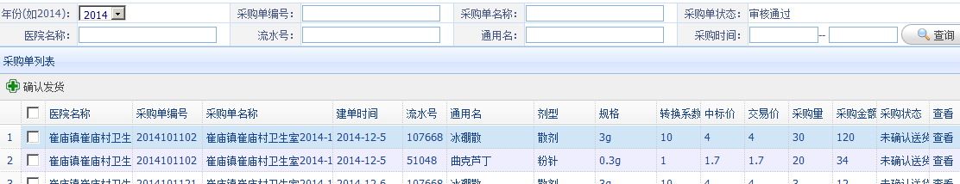

参考：采购单明细列表实现

在采购单明细mapper（findYycgdmxList）扩展字段：

yycgd.bm yycgdbm,

yycgd.mc yycgdmc,

yycgd.cjtime,

(select info

from dictinfo

where typecode = '010'

and dictcode = yycgd.zt) yycgdztmc,

查询条件扩展如下：

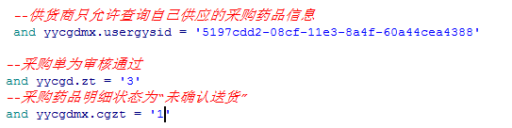

findYycgdmxList及findYycgdmxCount的mapper修改如下：

目标：支持供货商受理列表查询

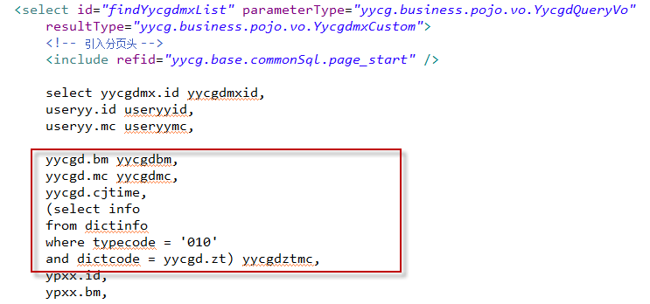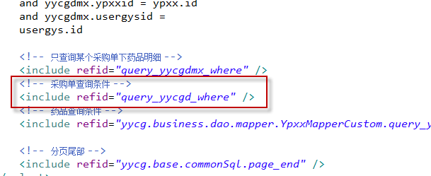

service

接口功能：采购单受理列表

接口参数：供货商id、年份、查询条件

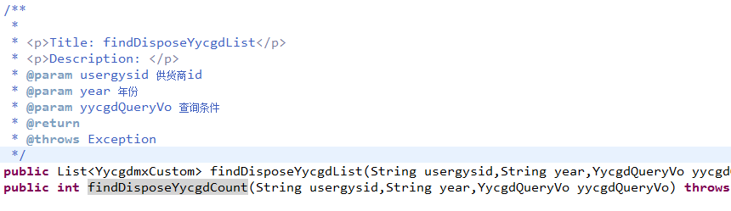

action

参考 查询页面通用模版方法

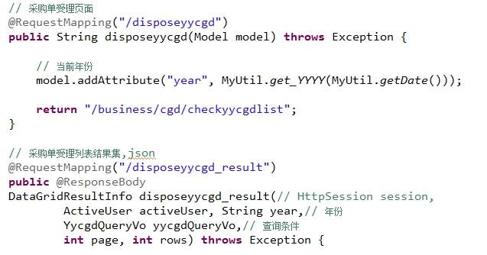

## 发货操作

需求 ：

提供两种方法：

手动确认发货：需要用户在页面挑选要发货的药品，点击“确认发货”，适用于发货量少的药品。

批量发货：用户线下整理一个要发货的明细文件（excel），通过批量发货功能，将要发货的清单导入 系统，系统自动解析导入的excel文件中要发货的药品信息，系统自动执行发货操作。

为了方便用户线下整理发货的明细文件，系统提供了“导出待发货清单”功能，用户在待发货清单文件基础上去整理一个发货清单。

约束条件：

当前采购药品状态为“未确认送货”，方可执行发货操作

数据库操作：

更新采购药品状态为“已发货”。

实现

dao

根据采购单id更新采购药品状态为“已发货”

service

接口功能：发货操作

接口参数：采购单id、药品id

接口实现：

校验当前采购药品状态为“未确认送货”，方可执行发货操作

根据采购单id、药品id去更新采购药品状态为“已发货”

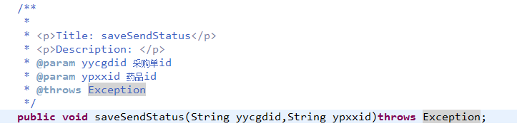

action

创建一个批量提交的方法，参考 批量提交方法模版。

分析批量提交的参数：

采购单id：多个参数（在datagrid中定义）

药品id：多个参数（在datagrid中定义）

使用List<yycgdmxCustom>YycgdmxCustoms接收提交的参数。

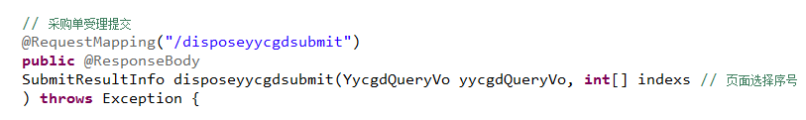

页面

在datagrid中定义供货商id和药品id参数：

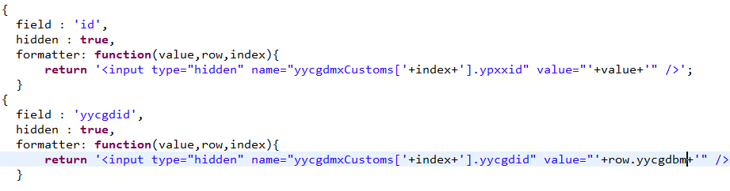

提交 js方法：

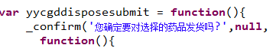

调试

在datagrid的列定义中，列的标识 field一般情况下不要相同，首次注册的列定义将作为datagrid中最终的列定义，后边定义的列信息无效，将使用首次注册的列定义内容。

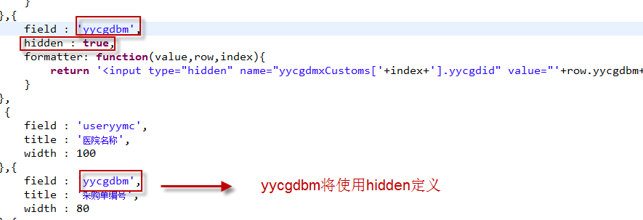

# 药品入库

## 需求

供货商对采购药品发货后，医院在收到药品后，执行入库操作，表示医院收到药品。

操作流程：

1. 查询待入库信息

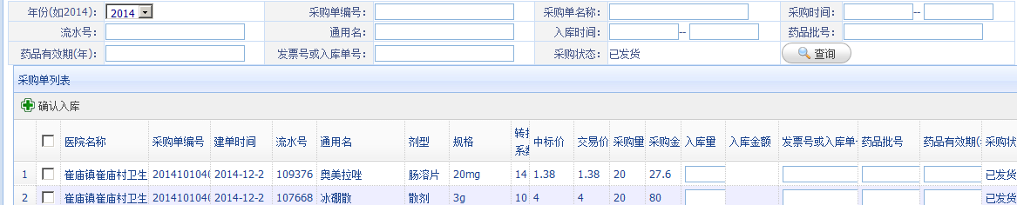

查询本医院采购的药品明细，药品的采购状态为“已发货”

1. 填写入库信息，执行入库操作

入库信息包括：

入库量：医院收到药品的数量，不能大于采购量

发票号或入库单号：一般情况下没有发票号（是后结算），为了方便医院管理已入库的药品，将每次入库药品，医院自己设置一个单号。

药品批号：本次发货的药品的批号 。

药品有效期（年）；本药品在本批次的有效期。

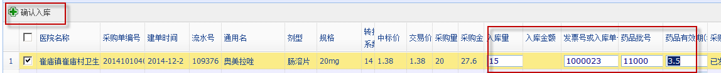

**入库信息存储问题？**

设想：将入库信息存储到采购单明细表中，是否可行？

在采购单明细表添加入库信息字段，问题在于添加入库信息字段，这些字段必须设置为可为空。

**从数据库完整性上考虑**，这样做的不合适，入库操作填写的信息是业务操作重要信息，将重要信息设置为空，存在数据完全问题。

**从业务模块上考虑**，入库业务和采购单维护业务就是两个业务，不同的业务创建不同的表。

采用创建单独 入库信息表：

Id:主键

采购单id,药品id:（唯一约束）

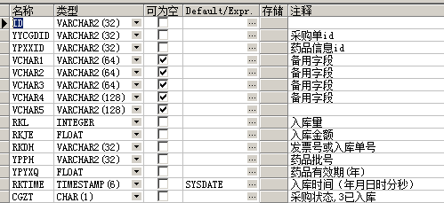

## 业务流程小结

案例：

卫生室A

采购药品Y01数量100-------》采购单明细表中采购单001 药品Y01 数量100

供货商(G01) 按医院采购量进行供货，最多发货100，供货商是否可以分多次发货？

如果 要多次发货，采购单明细表和发货信息是一对多关系，需要单独 创建一张发货信息表。

为了降低复杂度，不允许针对一个采购单执行多次发货。

卫生室A按照采购单明细进行入库，医院入库量表示收到的货物数量。

不允许医院针对一个采购单多次入库。

**采购单明细表和入库信息表就是一对一关系（通过唯一约束（采购单id和药品id））** 。

根据采购单信息统计出：采购金额、入库金额（**最终成交金额**）

## 查询待入库信息

查询待入库信息, 查询本医院采购的药品明细，药品的采购状态为“已发货”



dao

修改采购单明细mapper，支持查询待入库信息列表 。

约束：

医院只查询本医院采购信息

药品的采购状态为“已发货”

sql:

select

yycgdmx.id yycgdmxid,

useryy.id useryyid,

useryy.mc useryymc,

yycgd.bm yycgdbm,

yycgd.mc yycgdmc,

yycgd.cjtime,

(select info

from dictinfo

where typecode = '010'

and dictcode = yycgd.zt) yycgdztmc,

ypxx.id,

ypxx.bm,

ypxx.mc,

ypxx.jx,

ypxx.gg,

ypxx.zhxs,

ypxx.scqymc,

ypxx.spmc,

ypxx.jyzt,

(select info

from dictinfo

where ypxx.jyzt = dictcode

and typecode = '003') jyztmc,

yycgdmx.zbjg,

yycgdmx.jyjg,

yycgdmx.cgl,

yycgdmx.cgje,

yycgdmx.cgzt,

(select info

from dictinfo

where typecode = '011'

and dictcode = yycgdmx.cgzt) cgztmc,

usergys.mc usergysmc,

usergys.id usergysid

from yycgdmx2014 yycgdmx, yycgd2014 yycgd, useryy, ypxx, usergys

where yycgdmx.yycgdid = yycgd.id

and yycgd.useryyid = useryy.id

and yycgdmx.ypxxid = ypxx.id

and yycgdmx.usergysid = usergys.id

*--医院只查询本医院采购信息*

and yycgd.useryyid = '1f8b098b-067e-11e3-8a3c-0019d2ce5116'

*--药品的采购状态为“已发货”*

and yycgdmx.cgzt = '2'

service

接口功能：查询待入库列表

接口参数：医院id、年份、查询条件、

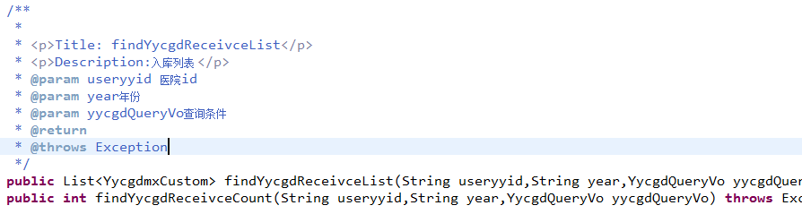

action

查询页面，参考模版代码

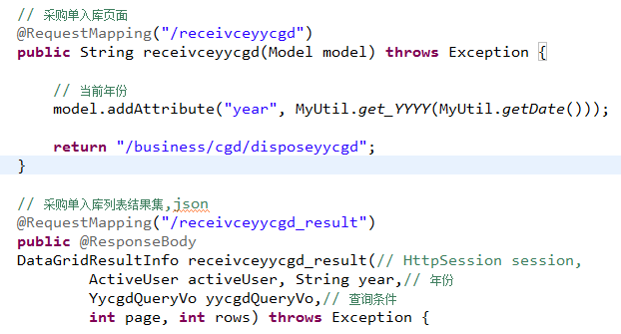

## 入库提交

需求

用户填写入库信息，提交入库信息。

约束：

采购单药品明细状态为“已发货”，方可入库

入库量小于等于采购量方可入库

数据库操作：

向入库信息表插入记录

入库金额= 入库量*交易价

更新采购单明细表状态为“已入库”

dao

向入库信息表插入记录

根据采购单id药品id更新采购单明细表状态为“已入库”

service

接口功能：入库提交

接口参数：采购单id、药品id、入库信息、

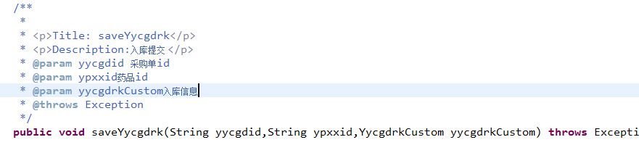

action

提交 批量参数：

采购单id:多个参数（在datagrid中定义）

药品id：多个参数（在datagrid中定义）

入库信息：多个参数（在datagrid中定义）

使用List<YycgdrkCustom> yycgdrkCustoms接收批量参数

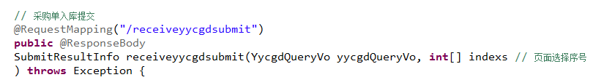

页面

在datagrid中定义批量提交 参数：

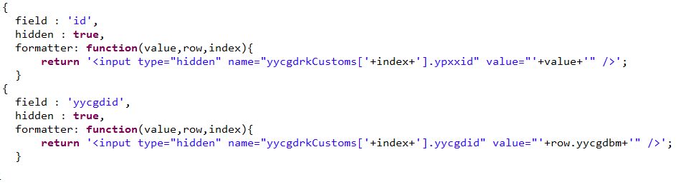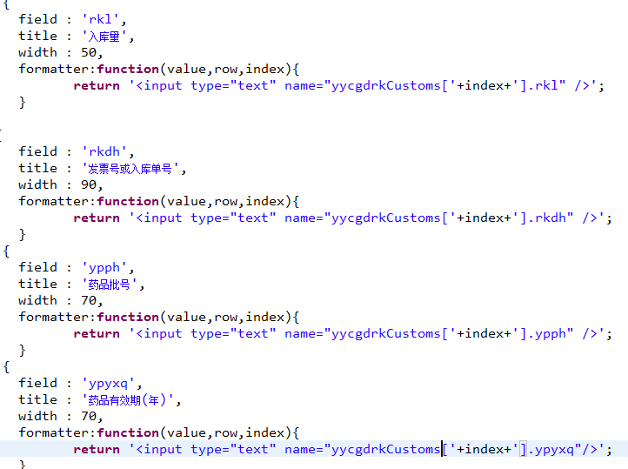

# 退货和结算流程

## 需求

用户采购药品结束，定期向供货商进行结算。

结算流程，类似采购流程：

1. 创建结算单

包括要结算的药品信息（采购单id+药品id），理解 为对哪个采购单下哪个药品进行结算。

1. 提交结算单
2. 供货商处理结算单

供货商收到货款结束结算流程

用户采购药品结束，用户对药品可以进行退货操作。

退货流程，类似采购流程：

1. 创建退货单

包括要退货的药品信息（采购单id+药品id），理解 为对哪个采购单下哪个药品进行退货。

1. 提交退货单
2. 供货商处理退货单

供货商收到退货结束退货流程

## 表结构

结算单表：

基本信息表YYJSD：

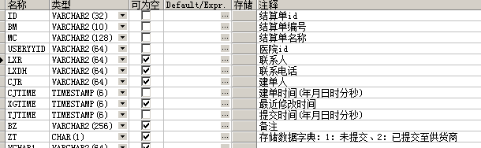

外键：yyjsdid结算单id

明细表YYJSDMX：

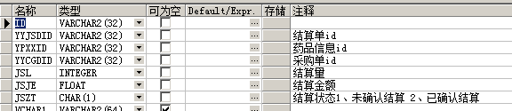

唯 一约束：



退货单表：

基本信息表YYTHD：

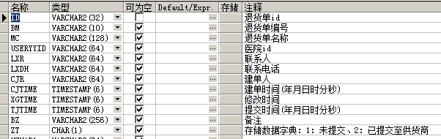

明细表YYTHDMX：

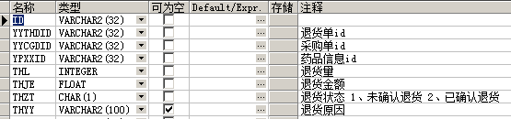

唯 一约束：



# 集成测试

## 内容

集成测试，包括功能集成测试、模块的集成测试，系统的集成测试，通常所说集成测试一般是系统的集成测试。

完成目标：将系统或模块的业务流程测试通过即可。

集成测试的准备工作：

准备集成测试环境：

和生产环境一样的。

注意：为了完全测试出功能问题，将集成测试的数据环境达到安装系统后初始环境。

如果测试环境内已经有测试数据，就需要清空所有数据。

制定测试用例：

确定测试哪个流程

确定测试采购流程

准备测试数据：

上边要测试流程所需要的测试数据

使用不同用户分不同区域测试：

一组用户：

医院用户：cmzcmc

监管单位(卫生院)：cmz

监管单位(卫生局)：xyswsj

供货商：ghsjzt

采购单号：2014101128

二组用户：

医院用户：gwzczc

监管单位(卫生院)：gwz

监管单位(卫生局)：xyswsj

供货商：ghsxy

采购单号：2014101127

集成测试 完成编写“集成测试报告文档”、“系统部署配置文档”

开发人员集成测试通过后，将系统代码及相关文档，提交给测试 人员由测试 人员进行测试。

# 业务讨论

## 内容及目标

具体方法如下：

1. 由组长带领本组人员演示采购流程，分不同区域的用户进行操作，按照目标要求进行讨论
2. 抽取部分组代表上台向同学们演示功能流程，一边演示一边说明具体的业务操作。
3. 时间安排一小时（半小时讨论、半小时总结）

分组讨论医院采购流程：

1. 创建采购单
   1. 填写采购单基本信息
   2. 填写采购单明细信息
2. 提交采购单
3. 审核采购单
4. 受理采购单
5. 入库

目标：

1. 熟悉系统采购流程，熟悉每一步骤的具体业务操作(service)
2. 从系统实际使用出发讨论用户的真实使用过程
3. 通过讨论大家体会互相沟通、共同学习的好处。

## 问题总结